Лабораторная работа №15.

Определение массы изотопов с помощью масс-спектрометра.

Цель: Изучение принципа работы масс-спектрометра.

Теоретические сведения.

1. Движение электрического заряда в магнитном поле.

На проводник, по которому протекает электрический ток, в магнитном поле действует сила. Поскольку ток в проводнике представляет собой движение электрических зарядов, то следует ожидать, что и на заряды, свободно движущиеся в магнитном поле (вне проводника), со стороны магнитного поля будет действовать сила. Так оно и происходит.
Исходя из уже известных нам фактов, можно рассчитать силу, действующую на движущийся электрический заряд. Если через данную точку за время t проходит n частиц с зарядом q каждая, то они создают ток силой I = nq/t. Пусть t-время, за которое заряд q проходит расстояние l в поле с магнитной индукцией ; тогда 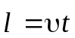, где - скорость частицы. Сила, действующая на эти частицы, равна
.
А сила, действующая на одну из этих n частиц, равна
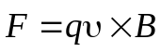. (1)
Этот результат подтверждается экспериментом. Величина этой силы равна
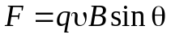. (2)
Мы получили выражение для силы, действующей на частицу с зарядом q, которая движется со скоростью в поле с магнитной индукцией ; угол между и равен θ. Сила максимальна, когда частица движется перпендикулярно направлению (θ = 90°):
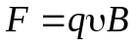, 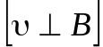,
и равна нулю, когда частица движется вдоль силовых линий (θ = 0°). Направление силы перпендикулярно вектору магнитной индукции и скорости частицы и определяется
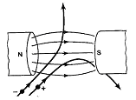
Рис.1. Сила, действующая на движущиеся заряженные частицы в магнитном поле.

по правилу правой руки: ладонь правой руки располагается так, чтобы выпрямленные пальцы указывали направление движения частицы (), а если их согнуть - направление ; тогда большой палец будет указывать направление силы. Это верно только для положительно заряженных частиц (на рис.1 сила направлена вниз). Для отрицательно заряженных частиц направление силы будет противоположным (вверх на рис.1).
Траектория заряженной частицы, движущейся в плоскости, перпендикулярной силовым линиям однородного магнитного поля, представляет собой окружность (или дугу окружности, если частица покидает поле). Это видно из рис.2. Здесь магнитное поле направлено за чертеж (на что указывают крестики). Электрон в точке Р движется вправо, и на него действует сила, направленная вниз. Соответственно электрон отклоняется вниз. Когда электрон попадает, скажем, в точку Q, сила остается перпендикулярной скорости и направлена, как показано на чертеже. Поскольку сила всегда перпендикулярна , абсолютная величина скорости не изменяется, и частица движется по окружности. Действующая на частицу сила всегда направлена по радиусу к центру окружности. Обратите внимание на то, что электрон на рис.2 движется по часовой стрелке.

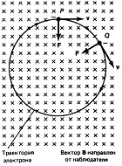
Рис.2. В однородном магнитном поле заряженная частица (электрон) движется по криволинейной траектории.

На положительно заряженную частицу сила действовала бы в противоположном направлении, и она двигалась бы против часовой стрелки.
Время Т, за которое частица с зарядом q, движущаяся с постоянной скоростью в однородном магнитном поле (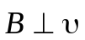), совершит один полный оборот, равно
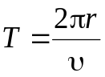,
где 2πr - длина круговой траектории.
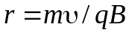, и
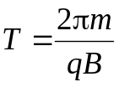,
а частота обращения равна
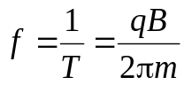. (3)
Эту частоту часто называют циклотронной частотой частицы, движущейся в магнитном поле. Обратите внимание на то, что f не зависит от скорости : при заданном значении В, чем больше , тем больше r (), но частота не зависит от и r.
Если частица с зарядом q движется со скоростью в области, где присутствуют и электрическое поле 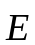, и магнитное поле с индукцией , то на нее действует сила
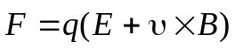. (4)
Это выражение определяет силу Лоренца. Убедитесь сами в том, что, когда и однородны и параллельны, заряженная частица будет двигаться по спирали.

2. Масс-спектрометрия.

В начале нашего столетия был разработан ряд методов для определения массы атомов. Одним из наиболее точных приборов является масс-спектрометр (или масс-спектрограф) (рис. 3). Ионы исследуемого вещества образуются в источнике благодаря нагреву или электрическому разряду. Пройдя через щель S₁, ионы попадают в скрещенные электрическое и магнитное поля. Только ионы, имеющие скорость 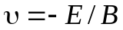, пройдут эту область без отклонений и смогут попасть в щель S₂. Подобное устройство называется селектором скоростей. В области за щелью S₂ существует только магнитное поле 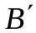, и ионы движутся по дуге окружности. Радиус кривизны их траектории можно измерить, поставив на пути ионов фотографическую пластинку (фотопленку), которая засвечивается в тех местах, куда попадают ионы. Так как 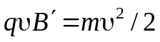 и 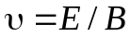, получаем
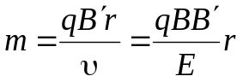. (5)
Все величины в правой части могут быть измерены, и таким образом определена масса m. Для ионов с одинаковым зарядом масса пропорциональна радиусу их траектории.
Таким методом были измерены массы многих атомов. При исследовании химически чистых веществ иногда обнаруживались две или несколько близких линий на фотопластинке. Неон, например, давал две линии, соответствующие радиусам кривизны для атомов с массами 20 и 22 а.е.м. Наличие примесей исключалось, и был сделан вывод, что существуют два вида атомов неона с различными массами. Различающиеся по массе атомы одного и того же химического вещества были названы изотопами. Вскоре выяснилось, что большинство элементов встречается в природе в виде смеси изотопов. Различие в массе обусловлено различием числа нейтронов.

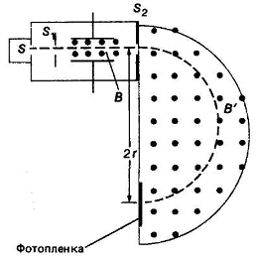
Рис.3. Масс-спектрометр Бейнбриджа. Силовые линии В и направлены к читателю (и обозначены точками).

Масс-спектрометры могут применяться для разделения не только различных химических элементов и их изотопов, но и молекул. Эти приборы используются в физических и химических, а также в биологических и биомедицинских исследованиях.

Проведение модельного эксперимента.

1. Запустить программу «Масс-спектрометр».
2. В открывшемся диалоговом окне из предложенных изотопов (С(11), Ве(9), Na(22)) выбрать один, установив флажок на соответствующем переключателе.
3. Нажать левой кнопкой мыши на кнопке «Ввод», затем на кнопке «Старт».
4. В области отображения масс-спектра данного изотопа навести курсор мыши на максимум спектра и нажать левой кнопкой мыши. Снять показания радиуса кривизны траектории движения изотопа из соответствующего окна.
5. Значения скорости движения изотопов, индукции магнитного поля B и радиуса кривизны траектории занести в таблицу 1.
6. Изменяя значения скорости движения изотопов V, м/с и индукции магнитного поля В, Тл, повторить пункты 2 – 5.
7. Провести эксперимент для оставшихся изотопов.
8. Все измерения занести в таблицу 1.

Обработка результатов.

1. Вычислить по формуле (5) значение массы для каждого эксперимента, учитывая, что заряд изотопа q равен произведению Ze (Z - порядковый номер изотопа в таблице Менделеева).
2. Рассчитать среднее значение массы изотопа каждого элемента.
3. Оценить абсолютные и относительные погрешности измерений.
4. Результаты расчетов занести в таблицу 1.

Таблица 1
Изотоп | q, Кл | V, м/с | В, Тл | R, м | m, кг | m_{ср}, кг | Δm, кг | ε, %

6. Результаты измерений записать в виде:
Для изотопа С(11) 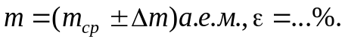
7. Сравнить полученные значения масс изотопов с табличными значениями.

Контрольные вопросы.

1. Как определяется сила, действующая на заряд в электрическом поле?
2. Как определяется сила, действующая на заряд в магнитном поле?
3. Что такое сила Лоренца?
4. Принцип действия масс-спектрометра.
5. Какие ядра называются изотопами?
6. От чего зависит масса изотопа?
7. Что такое дефект массы?

